Лабораторная работа № 3
Исследование динамической модели энергоблока ТЭС
Протокол выполнения работы (Вариант № 4)
Исходные данные для проведения исследований (Вариант № 4)
№ варианта | 1 | 2 | 3 | 4 | 5 | 6 | 7 | 8 | 9 | 10 | 11 | 12
t_k, с | 0.30 | 0.35 | 0.40 | 0.45 | 0.50 | 0.55 | 0.60 | 0.65 | 0.70 | 0.75 | 0.80 | 0.85
t_m, с | 1.00 | 1.05 | 1.10 | 1.15 | 1.20 | 1.25 | 1.30 | 1.35 | 1.40 | 1.45 | 1.50 | 1.55
1.1. Модель энергоблока в соответствии с его математическим описанием, приведенным в Методических указаниях, при наличии входных воздействий и нулевых начальных условиях. Входные воздействия взять равными единице. Занести в протокол графики переменных состояния энергоблока. Определить установившееся значение каждой переменной состояния.
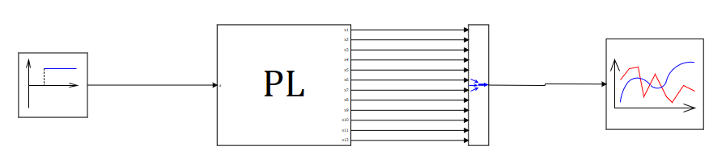
Схема модели энергоблока в среде SimInTech (блок «Ступенька» [1, 1], блок «Язык программирования», блок «Временной график»).
Параметры входных воздействий: время срабатывания t = [0, 0] с, начальное состояние = [0, 0], конечное состояние u = [1, 1].
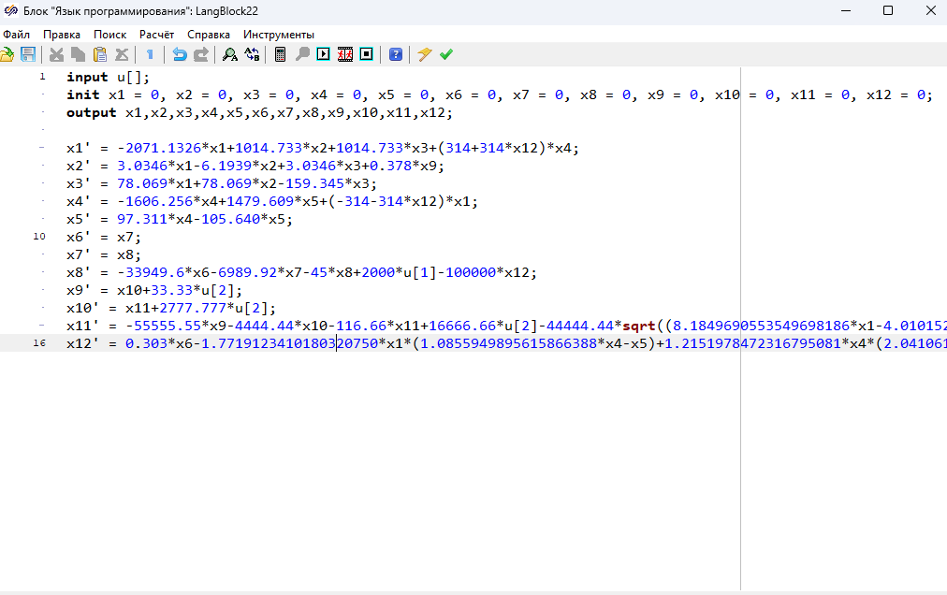
Окно редактора блока «Язык программирования» (PL): объявление входов `input u[];`, начальных условий `init`, выходов `output` и 12 уравнений в форме Коши.

Графики переходных процессов переменных состояния энергоблока:
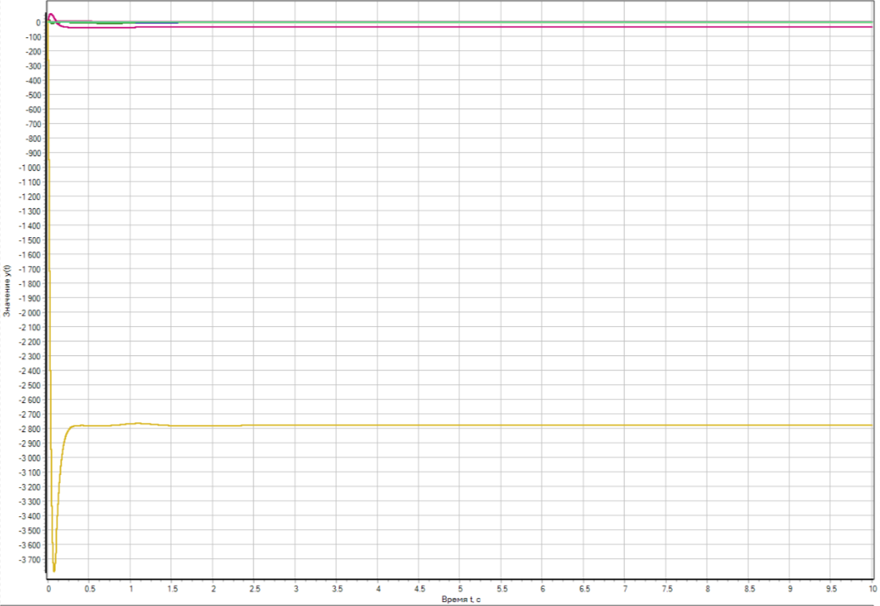
График переходных процессов переменных состояния энергоблока при ступенчатых воздействиях u₁ = 1, u₂ = 1 (общий интервал t = 0…15 с). Метод RK45.
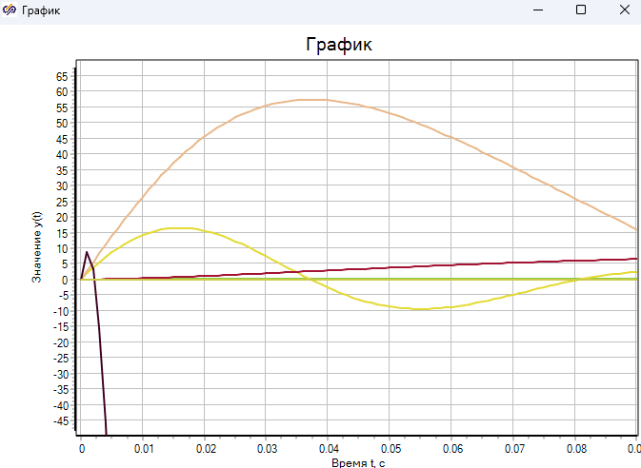
График переменных состояния в увеличенном масштабе (t = 0…4 с) для анализа быстропротекающих составляющих (координаты x₁, x₂, x₃, y₁, y₂, s).

Таблица 1.1. Установившиеся значения переменных состояния модели (u₁ = 1, u₂ = 1, t = 15 с)
№ | Переменная | Установившееся значение | Физическая компонента
1 | x₁ | 0.369364 | Электрическая координата статора (d-ось)
2 | x₂ | 0.894719 | Электрическая координата ротора (d-ось)
3 | x₃ | 0.619311 | Поток возбуждения синхронного генератора
4 | y₁ | -1.082080 | Электрическая координата статора (q-ось)
5 | y₂ | -0.996750 | Электрическая координата ротора (q-ось)
6 | z₁ | -3.682321 | Положение регулирующего клапана турбины
7 | z₂ | 0.000000 | Скорость перемещения штока сервомотора
8 | z₃ | 0.000000 | Ускорение привода регулирующего клапана
9 | u₁ | 6.221500 | Давление пара перед регулирующими клапанами
10 | u₂ | -33.329000 | Расход теплоносителя в первичном контуре
11 | u₃ | -2777.777000 | Тепловая мощность реакторной установки / котла
12 | s | 1.270130 | Скольжение ротора турбоагрегата
1.2. Модель свободного движения энергоблока (без входных воздействий; в качестве начального значения для i-ой переменной состояния взять ее установившееся значение, найденное в предыдущем пункте программы исследований). Занести в протокол графики переменных состояния свободного движения энергоблока.
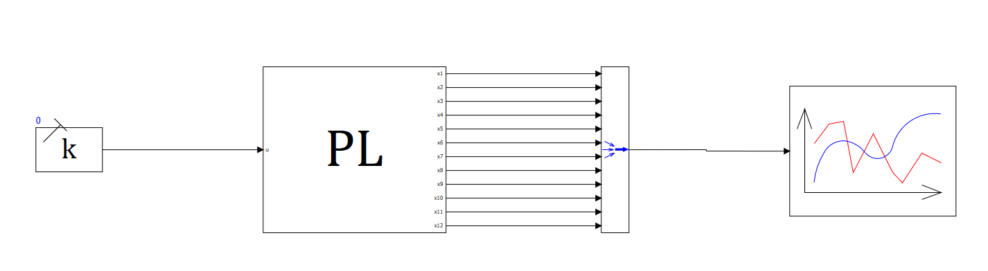
Схема модели свободного движения энергоблока в среде SimInTech.
Параметры: входные воздействия отключены (u = [0, 0]), в секции `init` заданы установившиеся значения x₁(0) = 0.369364, … s(0) = 1.270130.

График свободных составляющих процессов энергоблока:
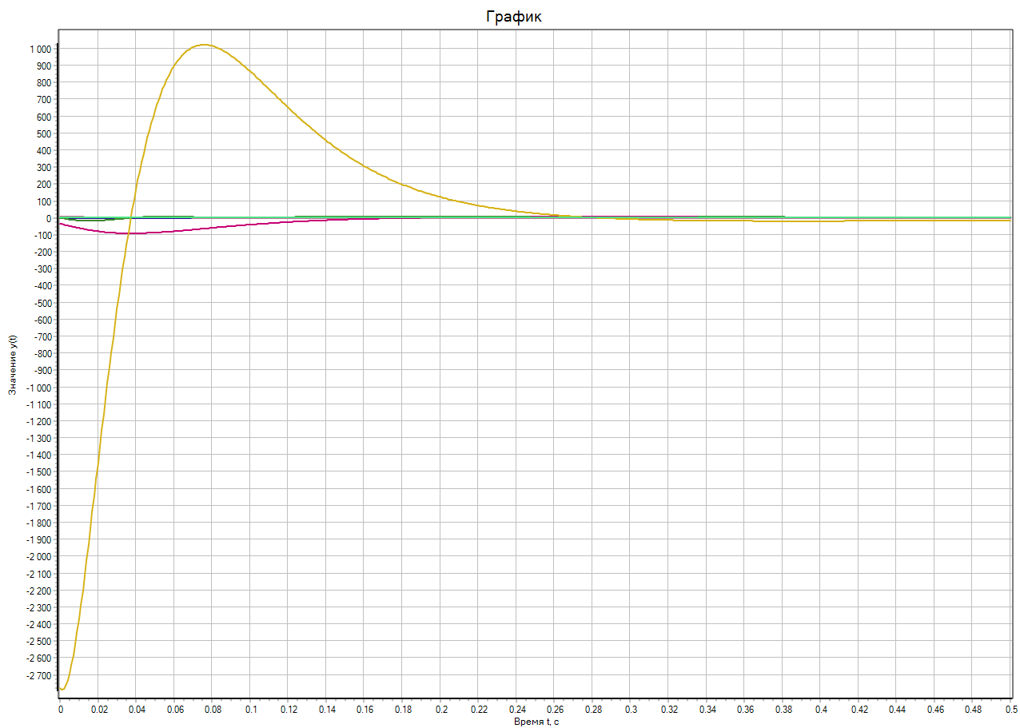
График свободных составляющих процессов энергоблока (интервал t = 0…5 с). Точки линеаризации Варианта № 4: t_k = 0.45 с и t_m = 1.15 с.
2. Проверить принадлежность модели к классу сингулярно возмущенных с представлением возмущения в неявном виде.
2.1. Разбить интервал наблюдения реализаций процессов на малые отрезки Δt₁, Δt₂, ... и линеаризовать исходную нелинейную модель на двух заданных по вариантам отрезках Δt_k и Δt_m (для Варианта № 4: t_k = 0.45 с и t_m = 1.15 с).
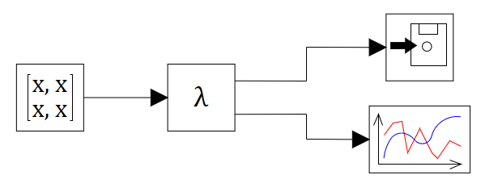
Схема вычисления собственных чисел матрицы линеаризованной модели в SimInTech (блок «Вычисление собственных чисел матрицы» вкладки «Векторные»).

Линеаризация на отрезке 1 в окрестности точки t_k = 0.45 с (Вариант № 4)
Таблица 2.1. Значения переменных состояния свободного движения в точке t_k = 0.45 с
x₁ | x₂ | x₃ | y₁ | y₂ | z₁ | z₂ | z₃ | u₁ | u₂ | u₃ | s
0.072925 | 0.177345 | 0.125816 | -0.250266 | -0.240088 | -3.359818 | 2.046737 | 4.036054 | -0.770361 | 3.586070 | -16.350498 | 0.995987
Таблица 2.2. Системная матрица линеаризованной модели A(0.45 с) размерности 12×12
 | x₁ | x₂ | x₃ | y₁ | y₂ | z₁ | z₂ | z₃ | u₁ | u₂ | u₃ | s
x₁' | -2071.1 | 1014.7 | 1014.7 | 626.74 | 0 | 0 | 0 | 0 | 0 | 0 | 0 | -78.58
x₂' | 3.03 | -6.19 | 3.34 | 0 | 0 | 0 | 0 | 0 | 0.38 | 0 | 0 | 0
x₃' | 78.07 | 78.07 | -159.34 | 0 | 0 | 0 | 0 | 0 | 0 | 0 | 0 | 0
y₁' | -626.74 | 0 | 0 | -1606.3 | 1479.6 | 0 | 0 | 0 | 0 | 0 | 0 | -22.90
y₂' | 0 | 0 | 0 | 97.31 | -105.64 | 0 | 0 | 0 | 0 | 0 | 0 | 0
z₁' | 0 | 0 | 0 | 0 | 0 | 0 | 1.00 | 0 | 0 | 0 | 0 | 0
z₂' | 0 | 0 | 0 | 0 | 0 | 0 | 0 | 1.00 | 0 | 0 | 0 | 0
z₃' | 0 | 0 | 0 | 0 | 0 | -33949.6 | -6989.9 | -45.00 | 0 | 0 | 0 | -100000.0
u₁' | 0 | 0 | 0 | 0 | 0 | 0 | 0 | 0 | 0 | 1.00 | 0 | 0
u₂' | 0 | 0 | 0 | 0 | 0 | 0 | 0 | 0 | 0 | 0 | 1.00 | 0
u₃' | 348393.1 | -170789.3 | -170789.3 | 80616.5 | -74265.8 | 0 | 0 | 0 | -55555.6 | -4444.4 | -116.66 | 0
s' | -0.56 | 0.30 | 0.30 | -0.33 | 0.13 | 0.30 | 0 | 0 | 0 | 0 | 0 | 0

Линеаризация на отрезке 2 в окрестности точки t_m = 1.15 с (Вариант № 4)
Таблица 2.3. Значения переменных состояния свободного движения в точке t_m = 1.15 с
x₁ | x₂ | x₃ | y₁ | y₂ | z₁ | z₂ | z₃ | u₁ | u₂ | u₃ | s
0.008873 | 0.015270 | 0.012036 | -0.020356 | -0.019302 | -1.757554 | 1.919415 | -1.708515 | -0.042948 | 0.148014 | -0.588729 | 0.463286
Таблица 2.4. Системная матрица линеаризованной модели A(1.15 с) размерности 12×12
 | x₁ | x₂ | x₃ | y₁ | y₂ | z₁ | z₂ | z₃ | u₁ | u₂ | u₃ | s
x₁' | -2071.1 | 1014.7 | 1014.7 | 459.47 | 0 | 0 | 0 | 0 | 0 | 0 | 0 | -6.39
x₂' | 3.03 | -6.19 | 3.34 | 0 | 0 | 0 | 0 | 0 | 0.38 | 0 | 0 | 0
x₃' | 78.07 | 78.07 | -159.34 | 0 | 0 | 0 | 0 | 0 | 0 | 0 | 0 | 0
y₁' | -459.47 | 0 | 0 | -1606.3 | 1479.6 | 0 | 0 | 0 | 0 | 0 | 0 | -2.79
y₂' | 0 | 0 | 0 | 97.31 | -105.64 | 0 | 0 | 0 | 0 | 0 | 0 | 0
z₁' | 0 | 0 | 0 | 0 | 0 | 0 | 1.00 | 0 | 0 | 0 | 0 | 0
z₂' | 0 | 0 | 0 | 0 | 0 | 0 | 0 | 1.00 | 0 | 0 | 0 | 0
z₃' | 0 | 0 | 0 | 0 | 0 | -33949.6 | -6989.9 | -45.00 | 0 | 0 | 0 | -100000.0
u₁' | 0 | 0 | 0 | 0 | 0 | 0 | 0 | 0 | 0 | 1.00 | 0 | 0
u₂' | 0 | 0 | 0 | 0 | 0 | 0 | 0 | 0 | 0 | 0 | 1.00 | 0
u₃' | 332442.6 | -162970.0 | -162970.0 | 114179.9 | -105185.1 | 0 | 0 | 0 | -55555.6 | -4444.4 | -116.66 | 0
s' | -0.05 | 0.02 | 0.02 | -0.03 | 0.02 | 0.30 | 0 | 0 | 0 | 0 | 0 | 0

2.2. Для каждой линеаризованной модели найти корни характеристического уравнения и сделать вывод о принадлежности исходной модели описания энергоблока к сингулярно возмущенным.
Собственные значения системной матрицы на отрезке 1 (t_k = 0.45 с):
Таблица 2.5. Корни характеристического уравнения при t_k = 0.45 с
№ | Re(λ) | Im(λ) | |Re(λ)| | Характер движения
1 | -1898.1720 | +569.3926 | 1898.1720 | Быстрое движение
2 | -1898.1720 | -569.3926 | 1898.1720 | Быстрое движение
3 | -124.3446 | 0.0000 | 124.3446 | Промежуточное
4 | -51.3992 | 0.0000 | 51.3992 | Промежуточное
5 | -36.2682 | -9.7277 | 36.2682 | Промежуточное
6 | -36.2682 | +9.7277 | 36.2682 | Промежуточное
7 | -20.0118 | +79.9113 | 20.0118 | Промежуточное
8 | -20.0118 | -79.9113 | 20.0118 | Промежуточное
9 | -16.5013 | 0.0000 | 16.5013 | Медленное движение
10 | -4.2564 | 0.0000 | 4.2564 | Медленное движение
11 | -3.5682 | 0.0000 | 3.5682 | Медленное движение
12 | -1.2513 | 0.0000 | 1.2513 | Медленное движение
Собственные значения системной матрицы на отрезке 2 (t_m = 1.15 с):
Таблица 2.6. Корни характеристического уравнения при t_m = 1.15 с
№ | Re(λ) | Im(λ) | |Re(λ)| | Характер движения
1 | -1901.1156 | +391.9160 | 1901.1156 | Быстрое движение
2 | -1901.1156 | -391.9160 | 1901.1156 | Быстрое движение
3 | -123.9906 | 0.0000 | 123.9906 | Промежуточное
4 | -50.2926 | 0.0000 | 50.2926 | Промежуточное
5 | -34.8895 | -6.5173 | 34.8895 | Промежуточное
6 | -34.8895 | +6.5173 | 34.8895 | Промежуточное
7 | -20.0118 | +79.9113 | 20.0118 | Промежуточное
8 | -20.0118 | -79.9113 | 20.0118 | Промежуточное
9 | -16.1549 | 0.0000 | 16.1549 | Медленное движение
10 | -3.8028 | 0.0000 | 3.8028 | Медленное движение
11 | -2.7751 | 0.0000 | 2.7751 | Медленное движение
12 | -1.1752 | 0.0000 | 1.1752 | Медленное движение
Проверка условия доминантности корней и вывод о сингулярной возмущенности:
1. Проверка условия доминантности корней (наличие разнесения масштабов движения):
• Для отрезка 1 (t_k = 0.45 с):
|Re(λ₁,₂)| / |Re(λ₃)| = 1898.1720 / 124.3446 = 15.27 ≥ 10.
• Для отрезка 2 (t_m = 1.15 с):
|Re(λ₁,₂)| / |Re(λ₃)| = 1901.1156 / 123.9906 = 15.33 ≥ 10.
2. Вывод о принадлежности к классу сингулярно возмущенных систем:
В обоих контрольных сечениях наблюдается четкое разделение движений на «быстрые» (комплексно-сопряженная пара λ₁,₂ с действительной частью ≈ -1900 с⁻¹) и более медленные составляющие (начиная с λ₃ ≈ -124 с⁻¹). Отношение вещественных частей превосходит пороговый критерий 10 (15.27 ≥ 10 и 15.33 ≥ 10). Следовательно, математическая модель энергоблока ТЭС принадлежит к классу сингулярно возмущенных систем с представлением возмущения в неявном виде.
3. Понижение порядка исходной модели:
Порядок исходной модели равен n = 12. Количество доминантных быстрых движений равно m = 2 (корни λ₁,₂). Следовательно, порядок исходной модели может быть обоснованно понижен на 2 порядка (с 12-го до 10-го порядка) путем вырождения быстрых дифференциальных уравнений в квазистационарные алгебраические соотношения.

